Read and trace the Russian words.
Прочитай и обведи слова на русском языке.

 | компьютер | computer
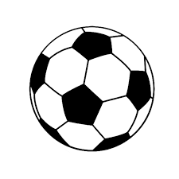 | мяч | ball
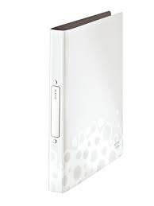 | папка | folder
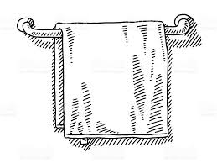 | полотенце | towel
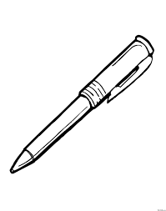 | ручка | pen
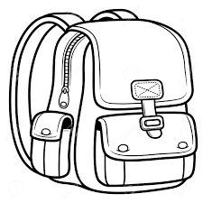 | рюкзак | backpack
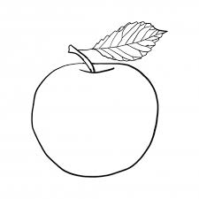 | яблоко | apple

Read the table.
Прочитай таблицу.
 | Мяч  (он) | Ручка  (она) | Яблоко  (оно)
 | Чей? (Whose?) | Чья? (Whose?) | Чьё? (Whose?)
Я | Мой (my) | Моя (my) | Моё (my)

Insert the words мой, моя, моё instead of dots.
Вставь слова мой, моя, моё вместо точек.

Пример (example):
Это ....... стол и ........ кресло. | Это мой стол и моё кресло.

Это ............... стол.
Здесь ........... компьютер, ........... ручка и ............. тетрадь.
А здесь ................ рюкзак и ................ яблоко.
Где же .................... папка?

Read the table.
Прочитай таблицу.
 | Мяч  (он) | Ручка  (она) | Яблоко  (оно)
 | Чей? (Whose?) | Чья? (Whose?) | Чьё? (Whose?)
ТЫ | Твой (your) | Твоя (your) | Твоё (your)

Insert the words твой, твоя, твоё instead of dots.
Вставь слова твой, твоя, твоё вместо точек.

Пример (example):
Это ....... стол и ........ кресло. | Это твой стол и твоё кресло.

Это ............... полотенце?
Карандаш тоже (as well) ..................?
Здесь ................ рюкзак и ................ ручка.
Где .................... стул?

Read the question on the left. Answer it by ordering the words on the right. Write the answer.
Прочитай вопрос слева. Поставь слова справа в нужном порядке. Напиши ответ внизу.
Пример (example):
Что это? | стол, это, мой и книга
Это мой стол и книга.

Где окно? | справа (on the right), оно

Кто это? | кошка, моя, твоя, собака, и

Что там? | твоё, моё, и, полотенце, яблоко

Что слева?(on the left) | ручка, карандаш, мой, и, моя

